TRƯỜNG ĐẠI HỌC THỦY LỢI
KHOA CÔNG NGHỆ THÔNG TIN

BỘ MÔN HỆ THỐNG THÔNG TIN
BÁO CÁO BÀI TẬP LỚN
Môn học: Hệ quản trị cơ sở dữ liệu
Chủ đề: Thiết kế và xây dựng cở sở dữ liệu quản lý phòng khám nhi
Giảng viên hướng dẫn: Lê Thị Tú Kiên
Nhóm sinh viên thực hiện:
- Nguyễn Hữu Thành – 64KTPM1 – 2251172501
- Hoàng Yến Nhi – 64HTTT3 – 2251162098
- Nguyễn Thái Sơn – 64HTTT3 – 2251162142
- Trần Anh Quân – 64HTTT3 –2251162125
- Nguyễn Tuấn Phước – 64HTTT3 – 2251162113

Hà Nội, tháng 10 năm 2024

LỜI NÓI ĐẦU
Trong bối cảnh ngành y tế ngày càng phát triển và đặt ra nhiều thách thức, việc thiết kế và xây dựng cơ sở dữ liệu quản lý phòng khám nhi trở thành một yếu tố quan trọng đối với sự hiệu quả và chất lượng trong việc cung cấp dịch vụ chăm sóc sức khỏe cho trẻ em. Phòng khám nhi không chỉ là nơi cung cấp dịch vụ y tế mà còn là môi trường đặc biệt, yêu cầu sự quan tâm đặc biệt đến cách thức quản lý thông tin bệnh nhân, lịch hẹn, và các yếu tố khác liên quan đến chăm sóc trẻ em. Bài tập lớn này sẽ tập trung vào việc nghiên cứu, phân tích, và triển khai một cơ sở dữ liệu có khả năng đáp ứng những yêu cầu phức tạp của phòng khám nhi.
Chúng ta sẽ khám phá các khía cạnh từ việc xây dựng phân tích yêu cầu, đảm bảo an toàn thông tin và tối ưu hóa quy trình làm việc để tạo ra một hệ thống hoạt động mạnh mẽ và hiệu quả.
Cuối cùng, nhóm thực hiện mong rằng bài tập lớn này sẽ không chỉ là một cơ hội để áp dụng kiến thức lý thuyết đã học, mà còn là bước đi quan trọng trong việc hiểu rõ hơn về ứng dụng thực tế của cơ sở dữ liệu trong lĩnh vực y tế, đặc biệt là trong quản lý phòng khám nhi.
Nhóm thực hiện xin chân thành cảm ơn!

Chương 1. Mô tả và thiết kế CSDL

1.1. Mô tả bài toán
Phòng khám có nhiều Nhân viên và mỗi nhân viên có các thuộc tính: Mã nhân viên, Họ và tên nhân viên, Ngày sinh, Giới tính, Địa chỉ, Số điện thoại, Số CCCD, Trình độ, Chức vụ, Ngày vào làm, Mức lương, Phụ cấp
Nhân viên khi làm việc tại phòng khám sẽ được cấp tài khoản, ứng mỗi vị trí khác nhau sẽ có các quyền khác nhau. Tài khoản gồm các thuộc tính: Số tài khoản, Mã nhân viên, tên đăng nhập, mật khẩu.
Nhân viên làm việc tại phòng khám sẽ được trả lương theo tháng. Bảng Lương Nhân Viên gồm có các thuộc tính: Mã Nhân Viên, Tháng, Năm, Số ngày công
Bệnh nhân đến Phòng khám hoặc đặt lịch khám phải khai báo thông tin cho phòng khám. Mỗi Bệnh nhân có các thuộc tính: Mã bệnh nhân, Tên bệnh nhân, Giới tính, Ngày sinh, Tên người thân, Số CCCD người thân, Địa chỉ, Số điện thoại liên hệ, Ngày hẹn khám
Khi bệnh nhân khám bệnh, Nhân viên tạo phiếu khám cho Bệnh nhân. Phiếu khám gồm các thông tin: Mã phiếu khám, Mã bệnh nhân, Mã nhân viên, Lý do khám bệnh, Chẩn đoán, Ngày làm phiếu, Kết luận
Sau khi tạo phiếu khám, Bác sĩ sau khi kiểm tra và chẩn đoán bệnh cho bệnh nhân, sau đó bác sĩ sẽ giới thiệu các xét nghiệm bệnh nhân cần làm để chuẩn đoán chính xác bệnh mà bệnh nhân mắc phải. Khi được bác sĩ tư vấn lựa chọn xét nghiệm, sau đó bác sĩ sẽ tiến hành làm phiếu xét nghiệm cho bệnh nhân. Mỗi bệnh nhân sẽ có một hoặc phiếu xét nghiệm, phiếu xét nghiệm bao gồm các thuộc tính: Mã phiếu xét nghiệm, Mã phiếu khám, Mã nhân viên, Mã xét nghiệm, Nội dung xét nghiệm, Kết quả xét nghiệm. Mỗi xét nghiệm thuộc về một danh mục xét nghiệm. Danh mục xét nghiệm chứa thông tin các loại xét nghiệm hiện có của phòng khám, và bao gồm các thuộc tính: Mã xét nghiệm, Tên xét nghiệm, Đơn giá
Sau khi được chẩn đoán bệnh và thực hiện các xét nghiệm, bệnh nhân sẽ được tư vấn biện pháp chữa trị và kê đơn thuốc. Mỗi bệnh nhân được bác sĩ kê một đơn thuốc. Mỗi Đơn thuốc gồm các thuộc tính: Mã Đơn, Mã phiếu khám. Mỗi đơn thuốc có thể gồm một hoặc nhiều loại thuốc khác nhau. Các loại thuốc bác sĩ kê cho bệnh nhân được liệt kê trong Chi tiết đơn thuốc, gồm các thuộc tính: Mã Đơn, Mã Thuốc, Số lượng bán, cách sử dụng. Các loại thuốc Bác sỹ kê đều là các loại thuốc mà phòng khám đang có, thông tin thuốc gồm: Mã thuốc, Mã loại thuốc, Tên thuốc, Giá thuốc, Thành phần chính, Số lượng thuốc trong kho, cách sử dụng, Mã nhà cung cấp
Mỗi thuốc được cung cấp bởi các Nhà cung cấp khác nhau, thông tin bảng Nhà Cung cấp để lưu trữ thông tin các nhà cung cấp thuốc cho phòng khám. Bảng Nhà cung cấp gồm các thuộc tính: Mã NCC, Tên NCC, Địa chỉ, Tình trạng (Hợp tác, Ngưng hợp tác). Để dễ quản lý thuốc, các thuốc sẽ được phân loại theo chức năng và thành phần của thuốc, Loại thuốc gồm: Mã loại thuốc, tên loại thuốc

1.2. Thiết kế biểu đồ thực thể liên kết
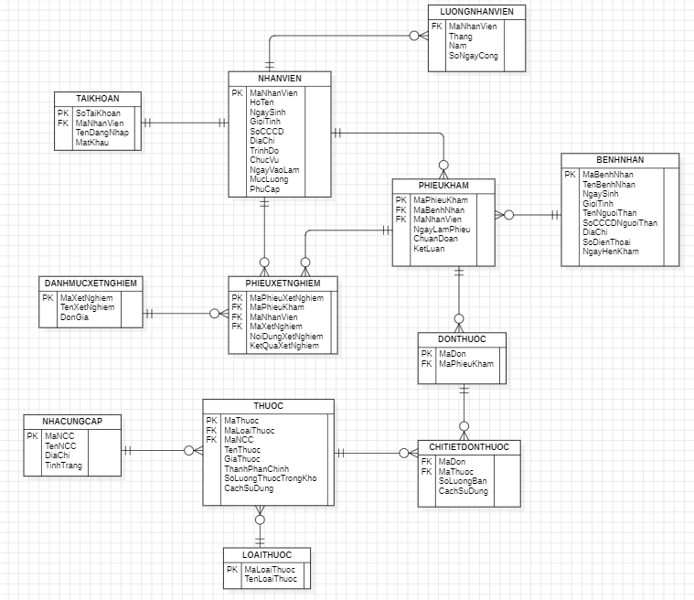

1.3 Ánh xạ cơ sở dữ liệu quan hệ (Diagram)
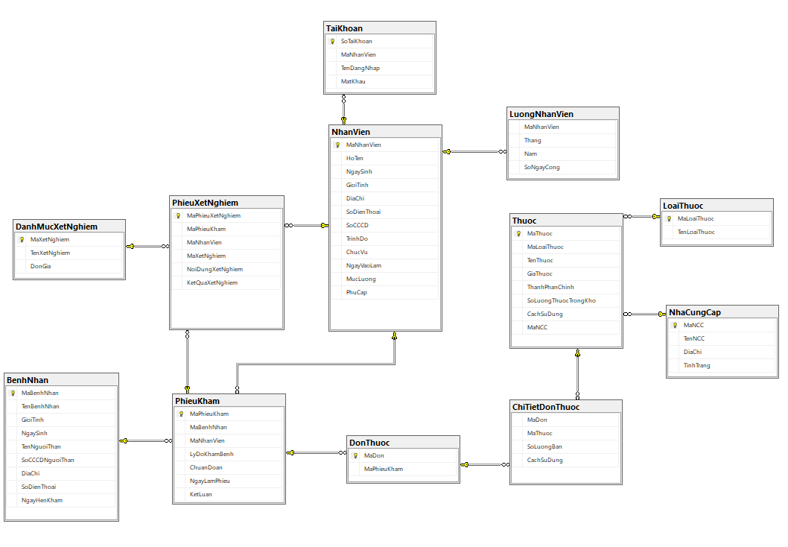

1.4. Mô tả chi tiết các bảng

1.4.1. Danh mục xét nghiệm
Thuộc tính | Kiểu | Ràng buộc | Mô tả
MaXetNghiem | varchar | Primary key | Mã xét nghiệm
TenXetNghiem | nvarchar |  | Tên xét nghiệm
DonGia | money |  | Đơn giá

1.4.2. Bệnh nhân
Thuộc tính | Kiểu | Ràng buộc | Mô tả
MaBenhNhan | varchar | Primary key | Mã bệnh nhân
TenBenhNhan | nvarchar |  | Tên bệnh nhân
GioiTinh | nvarchar |  | Giới tính bệnh nhân
NgaySinh | date |  | Ngày sinh bệnh nhân
TenNguoiThan | nvarchar |  | Tên người thân bệnh nhân
SoCCCDNguoiThan | varchar |  | Số căn cước công dân người thân bệnh nhân
DiaChi | nvarchar |  | Địa chỉ nhà bệnh nhân
SoDienThoai | varchar |  | Số điện thoại của bệnh nhân/người thân bệnh nhân
NgayHenKham | date |  | Ngày đặt lịch khám

1.4.3. Phiếu khám
Thuộc tính | Kiểu | Ràng buộc | Mô tả
MaPhieuKham | varchar | Primary key | Mã phiếu khám bệnh
MaBenhNhan | varchar | Foreign key | Mã bệnh nhân
MaNhanVien | varchar | Foreign key | Mã nhân viên
LyDoKhamBenh | nvarchar |  | Lý do khám bệnh
ChuanDoan | nvarchar |  | Chuẩn đoán
NgayLamPhieu | date |  | Ngày tạo phiếu khám
KetLuan | nvarchar |  | Kết luận

1.4.4. Phiếu xét nghiệm
Thuộc tính | Kiểu | Ràng buộc | Mô tả
MaPhieuXetNghiem | varchar | Primary key | Mã phiếu xét nghiệm
MaPhieuKham | varchar | Foreign key | Mã phiếu khám bệnh
MaNhanVien | varchar | Foreign key | Mã nhân viên
MaXetNghiem | varchar | Foreign key | Mã xét nghiệm
NoiDungXetNghiem | nvarchar |  | Nội dung xét nghiệm
KetQuaXetNghiem | nvarchar |  | Kết quả xét nghiệm

1.4.5. Tài khoản
Thuộc tính | Kiểu | Ràng buộc | Mô tả
SoTaiKhoan | varchar | Primary key | Số tài khoản
MaNhanVien | varchar | Foreign key | Mã nhân viên
TenDangNhap | varchar |  | Tên đăng nhập
MatKhau | varchar |  | Mật khẩu đăng nhập

1.4.6. Nhân viên
Thuộc tính | Kiểu | Ràng buộc | Mô tả
MaNhanVien | varchar | Primary key | Mã nhân viên
HoTen | nvarchar |  | Họ tên nhân viên
NgaySinh | date |  | Ngày sinh
GioiTinh | nvarchar |  | Giới tính
DiaChi | nvarchar |  | Địa chỉ
SoDienThoai | varchar |  | Số điện thoại
SoCCCD | varchar |  | Số căn cước công dân
TrinhDo | nvarchar |  | Trình độ
ChucVu | nvarchar |  | Chức vụ
NgayVaoLam | date |  | Ngày vào làm
MucLuong | int |  | Mước lương hiện tại
PhuCap | int |  | Phụ cấp

1.4.7. Đơn thuốc
Thuộc tính | Kiểu | Ràng buộc | Mô tả
MaDon | varchar | Primary key | Mã đơn thuốc
MaPhieuKham | varchar | Foreign key | Mã phiếu khám

1.4.8. Lương nhân viên
Thuộc tính | Kiểu | Ràng buộc | Mô tả
MaNhanVien | varchar | Foreign key | Mã nhân viên
Thang | int |  | Tháng
Nam | int |  | Năm
SoNgayCong | float |  | Số ngày công trong tháng

1.4.9. Chi tiết đơn thuốc
Thuộc tính | Kiểu | Ràng buộc | Mô tả
MaDon | varchar | Foreign key | Mã đơn thuốc
MaThuoc | varchar | Foregin key | Mã thuốc
SoLuongBan | int |  | Số lượng bán
CachSuDung | nvarchar |  | Cách sử dụng

1.4.10. Loại thuốc
Thuộc tính | Kiểu | Ràng buộc | Mô tả
MaLoaiThuoc | varchar | Primary key | Mã loại thuốc
TenLoaiThuoc | nvarchar |  | Tên loại thuốc

1.4.11. Thuốc
Thuộc tính | Kiểu | Ràng buộc | Mô tả
MaThuoc | varchar | Primary key | Mã thuốc
MaLoaiThuoc | varchar | Foreign key | Mã loại thuốc
TenThuoc | nvarchar |  | Tên thuốc
GiaThuoc | money |  | Giá thuốc
ThanhPhanChinh | nvarchar |  | Thành phần chính
SoLuongThuocTrongKho | int |  | Số lượng thuộc còn tồn lại trong kho
CachSuDung | nvarchar |  | Cách sử dụng thuốc
MaNCC | varchar | Foreign key | Mã nhà cung cấp thuốc

1.4.12. Nhà cung cấp
Thuộc tính | Kiểu | Ràng buộc | Mô tả
MaNCC | varchar | Primary key | Mã nhà cung cấp thuốc
TenNCC | nvarchar |  | Tên nhà cung cấp thuốc
DiaChi | nvarchar |  | Địa chỉ nhà cung cấp thuốc
TinhTrang | nvarchar |  | Tình trạng hợp tác

Chương 2. Xây dựng các đối tương dữ liệu

2.1. Xây dựng view

2.1.1. View để hiển thị thông tin bệnh nhân, kết quả xét nghiệm và đơn thuốc của bệnh nhân (Hoàng Yến Nhi - 37)
Mô tả chi tiết: Viết view để hiển thị thông tin bệnh nhân, kết quả xét nghiệm và đơn thuốc của bệnh nhân (đơn thuốc) (MaBenhNhan, TenBenhNhan, GioiTinh, DiaChi, MaPhieuXetNghiem, TenXetNghiem, KetQuaXetNghiem, MaDon, MaThuoc, TenThuoc).
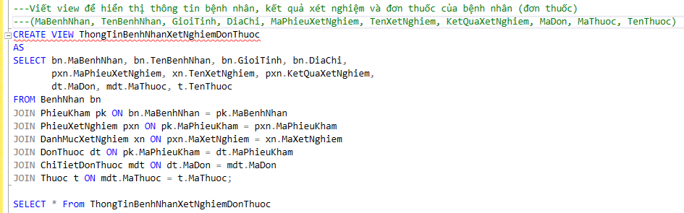

2.1.2. View để thống kê tổng số lượt kê đơn và tổng số thuốc đã được kê đơn cho mỗi loại thuốc (Nguyễn Tuấn Phước - 40)
Mô tả chi tiết: Viết view để thống kê tổng số lượt kê đơn và tổng số thuốc đã được kê đơn cho mỗi loại thuốc (MaLoaiThuoc, TenLoaiThuoc, SoLuotKeDon, TongSoLuongThuoc). 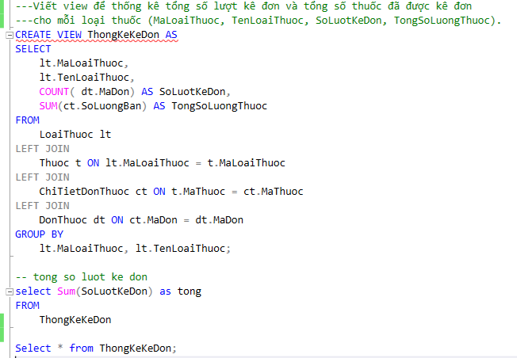

2.1.3. View trả về doanh thu theo tháng của phòng khám (Trần Anh Quân - 42)
Mô tả chi tiết: Viết một view trả về doanh thu theo tháng của phòng khám
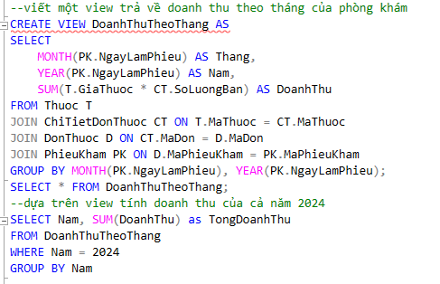

2.1.4. View để hiển thị thông tin của bệnh nhân, tổng số tiền khám bệnh của bệnh nhân (Nguyễn Thái Sơn – 43)
Mô tả chi tiết: Viết view để hiển thị thông tin của bệnh nhân, tổng số tiền khám bệnh (xét nghiệm và thuốc) của bệnh nhân (phiếu thu) (TenBenhNhan, TongTienXetNghiem, TongTienThuoc)
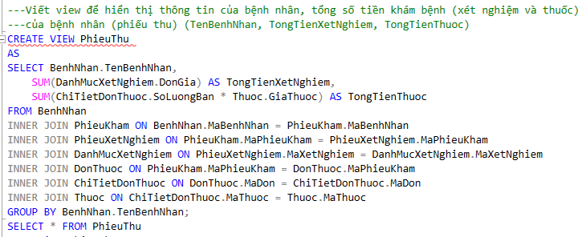

2.1.5. View thống kê số tiền đã xét nghiệm, số tiền đã mua thuốc, tổng tiền, số lần tới khám của bệnh nhân (Nguyễn Hữu Thành - 48)
Mô tả chi tiết: Viết view thống kê số tiền đã xét nghiệm, số tiền đã mua thuốc, tổng tiền, số lần tới khám của bệnh nhân (MaBenhNhan, TenBenhNhan, GioiTinh, NgaySinh, TenNguoiThan, SoDienThoai, DiaChi, TienThuoc, TienXetNghiem, TongTien, SoLanKham)
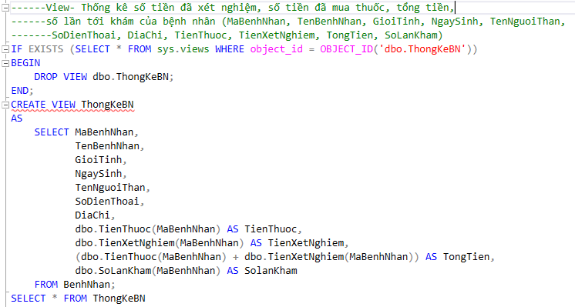

2.2. Xây dựng procudure

2.2.1. Thủ tục trả về danh sách các bệnh nhân đã khám bệnh trong một khoảng thời gian cụ thể (Hoàng Yến Nhi - 37)
Mô tả chi tiết: Viết thủ tục trả về danh sách các bệnh nhân đã khám bệnh trong một khoảng thời gian cụ thể, với đầu vào là 1 khoảng thời gian (MaBenhNhan, TenBenhNhan, GioiTinh, NgaySinh, TenNguoiThan, SoCCCDNguoiThan, DiaChi, SoDienThoai, LyDoKhamBenh, ChuanDoan, NgayLamPhieu, KetLuan) 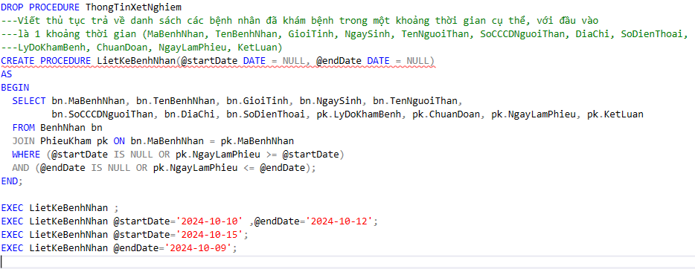

2.2.2. Thủ tục đưa ra thông tin các loại xét nghiệm và số lần thực hiện xét nghiệm của loại đó (Hoàng Yến Nhi - 37)
Mô tả chi tiết: Viết thủ tục đưa ra thông tin các loại xét nghiệm và số lần thực hiện xét nghiệm của loại đó (MaXetNghiem, TenXetNghiem, SolanXetNghiem) 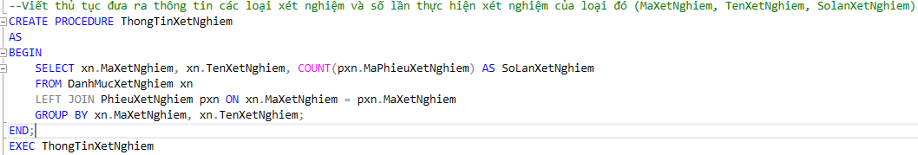

2.2.3. Thủ tục đưa ra tổng số lượt kê đơn và tổng số thuốc đã được kê đơn cho 1 loại thuốc (Nguyễn Tuấn Phước - 40)
Mô tả chi tiết: Viết thủ tục đưa ra tổng số lượt kê đơn và tổng số thuốc đã được kê đơn cho 1 loại thuốc (MaLoaiThuoc, TenLoaiThuoc, SoLuotKeDon, TongSoLuongThuoc) đầu vào là mã loại thuốc
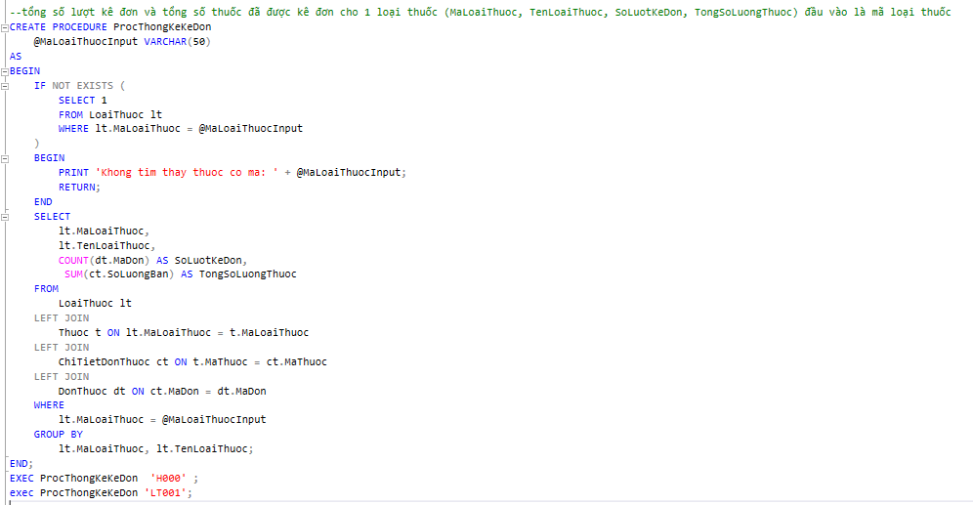

2.2.4. Thủ tục lấy doanh thu theo năm (Trần Anh Quân - 42)
Mô tả chi tiết: Viết thủ tục lấy doanh thu theo năm với năm là tham số truyền vào 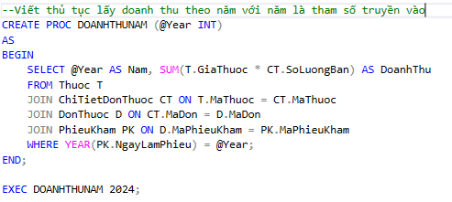

2.2.5. Thủ tục để tính số lượng thuốc còn trong kho (Nguyễn Thái Sơn - 43)
Mô tả chi tiết: Viết thủ tục để tính số lượng thuốc còn trong kho 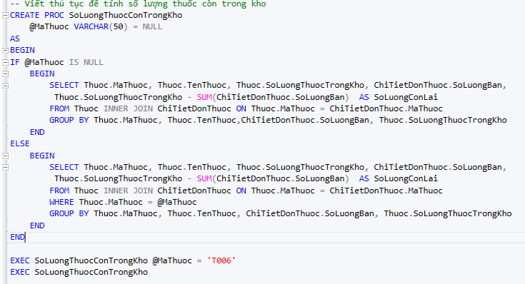

2.2.6. Thủ tục để tính tổng chi phí cho một phiếu khám bệnh (Nguyễn Hữu Thành - 48)
Mô tả chi tiết: Viết thủ tục để tính tổng chi phí cho một phiếu khám bệnh (bao gồm cả chi phí của các xét nghiệm và chi phí thuốc)
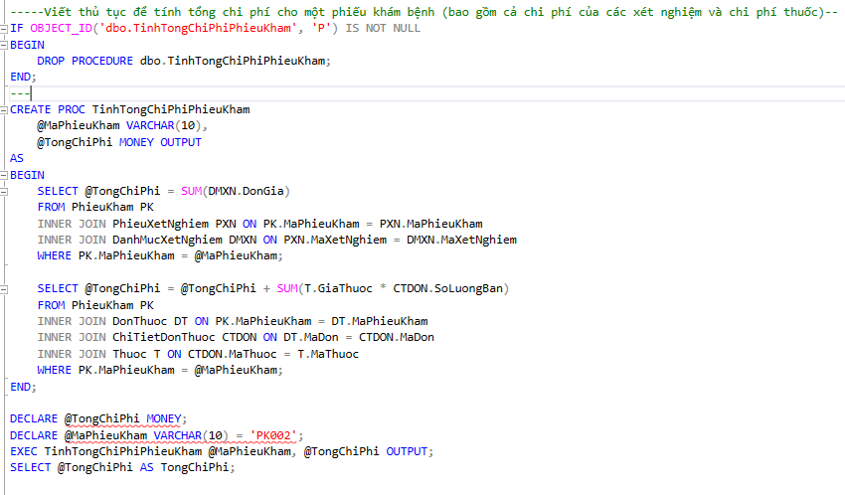

2.3. Xây dựng function

2.3.1. Hàm tính doanh thu một ngày bất kỳ (Hoàng Yến Nhi - 37)
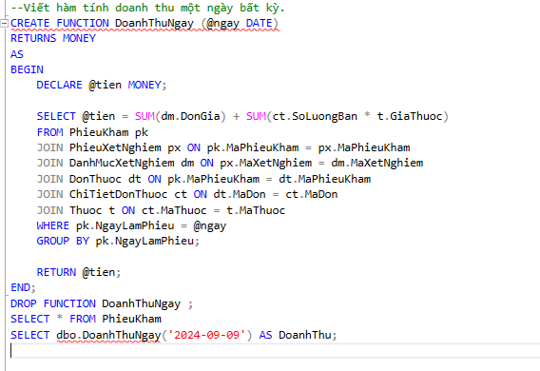

2.3.2. Hàm thống kê tổng số lượt kê đơn và tổng số thuốc cho mỗi loại thuốc (Nguyễn Tuấn Phước - 40)
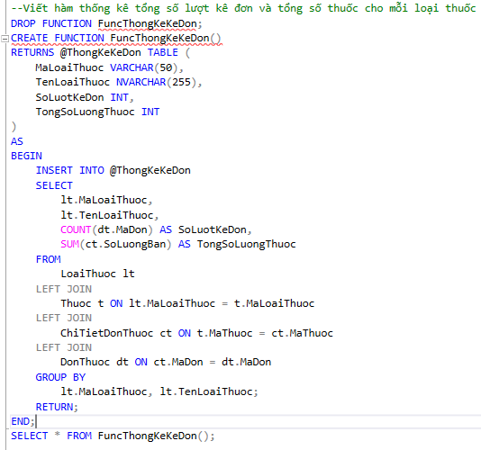

2.3.3. Hàm tính tổng tiền thuốc của một bệnh nhân (Trần Anh Quân - 42)
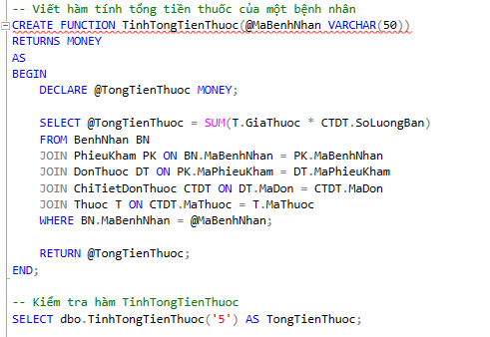

2.3.4. Hàm tính doanh thu trong một khoảng thời gian (Trần Anh Quân - 42)
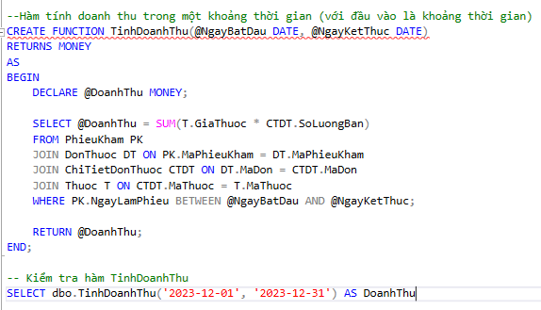

2.3.5. Hàm trả về danh sách bệnh nhân đã tham gia một loại xét nghiệm y tế (Nguyễn Thái Sơn - 43)
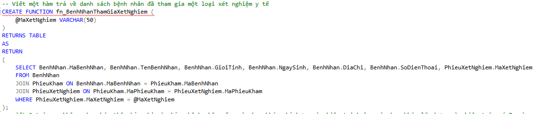

2.3.6 Hàm tính tổng tiền xét nghiệm của một bệnh nhân (Nguyễn Hữu Thành - 48)
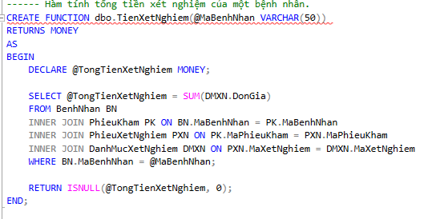

2.4. Xây dựng Trigger

2.4.1. Trigger để khi thêm, xóa số lượng trong bảng CHITIETDONTHUOC thì số lượng tồn trong bảng THUOC cập nhật theo (Hoàng Yến Nhi - 37)
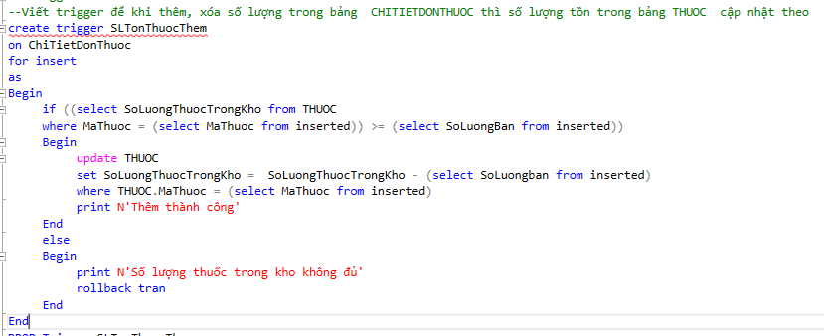

2.4.2. Trigger không cho phép thêm vào bảng CHITIETDONTHUOC nếu SoLuongBan < 0 (Nguyễn Tuấn Phước - 40)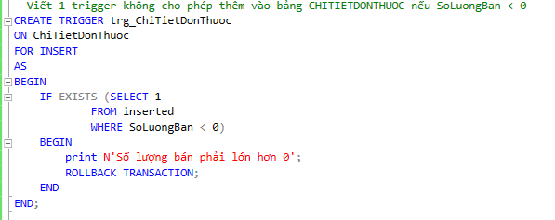

2.4.3. Trigger để không cho phép thêm bản ghi vào bảng LUONGNHANVIEN nếu tháng và năm lớn hơn tháng và năm hiện tại (Trần Anh Quân - 42) 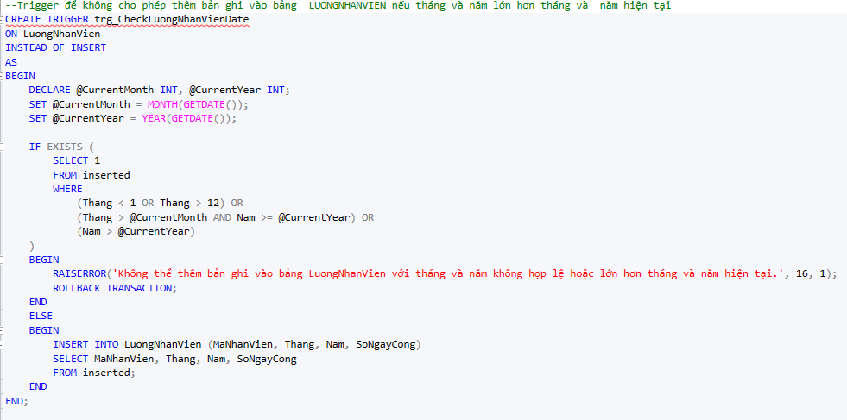

2.4.4. Trigger không cho phép thêm bản ghi vào bảng bệnh nhân nếu ngày hẹn khám nhỏ hơn ngày hiện tại hoặc ngày hẹn khám lớn hơn ngày hiện tại quá 7 ngày (Nguyễn Thái Sơn - 43) 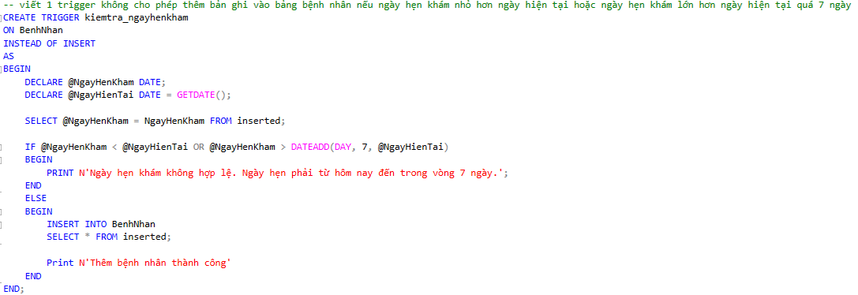

2.4.5. Viết trigger cập nhật Phụ cấp trong bảng NHANVIEN. Nếu nhân viên có trình độ Thạc sĩ thì Phụ cấp = Phụ cấp * 10%. Nếu nhân viên có trình độ Tiến sĩ thì Phụ cấp = Phụ cấp * 15%. Nếu nhân viên có trình độ Cử nhân thì Phụ cấp = Phụ cấp * 8% (Nguyễn Hữu Thành – 48)